**Informacja prasowa**

**Floty stawiają na mądrą mobilność**

**Największe znaczenie dla przyszłości i rozwoju branży CFM w Polsce w najbliższych latach będą miały rozwiązania, które pomogą w optymalizacji kosztów i wesprą mobilność flot. Takie wnioski płyną z badania, jakie na zlecenie Alphabet Polska przygotował Instytut Keralla Research.**

Trendy rynkowe wskazują jasno, że polskie floty stawiają naszeroko definiowaną optymalizację kosztu obsługi flot w relacji do całokształtu kosztów administracyjnych firmy. Z tego względu szczególnego znaczenia nabierają też praktyczne usługi dodane, które wspierają tzw. smart moving.

*Mądra i oszczędna mobilność to według naszego badania naczelny trend, który będzie wyznaczał kierunek decyzji podejmowanych w przedsiębiorstwach dysponujących pojazdami firmowymi w najbliższych latach. Warto zaznaczyć, że wspomniane smart moving wcale nie oznacza chęci rezygnacji z pojazdów firmowych, ale raczej uzupełnienie mobilności firm o takie rozwiązania, jak choćby car sharing czy usługi telematyczne* – mówi **Michał Chudzik,** **Dyrektor Departamentu Sprzedaży i Marketingu w Alphabet Polska.**

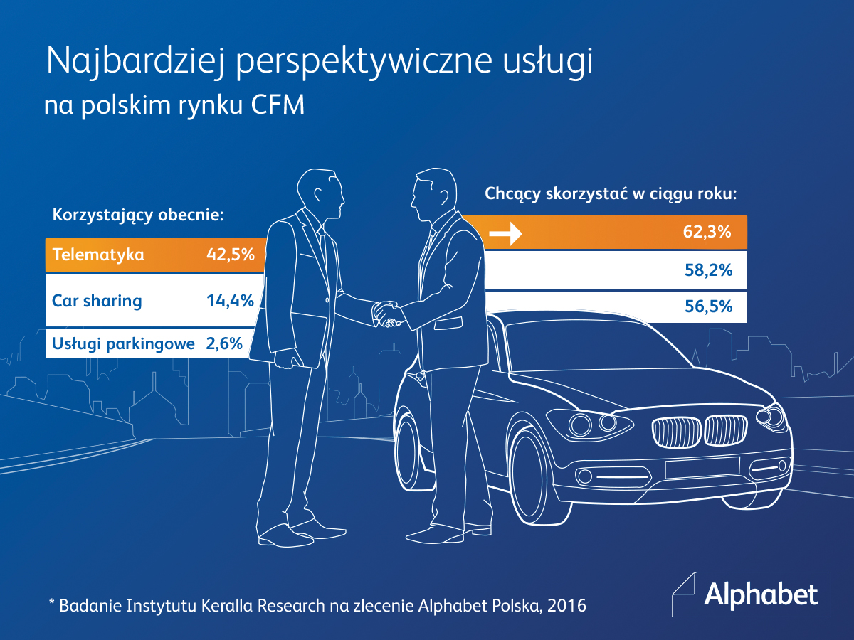

**Samochód na spółkę**

Analiza trendów rynkowych pokazuje, że największym zainteresowaniem na rynku CFM będą cieszyć się te rozwiązania, które zapewniają najwyższe zwroty z nakładów poniesionych na zakup i udostępnianie samochodów służbowych.Respondenci, którymi byli opiekunowie flot firmowych, za najbardziej perspektywiczną uznali usługę car sharingu, a blisko 15% ankietowanych potwierdziło, że korzystają z niej już w tej chwili.

*Użytkowanie pojazdów współdzielonych to wciąż nowość na polskim rynku. Obserwujemy coraz więcej firm, które decydują się na testowanie takiego rozwiązania w zakresie jednego bądź kilku samochodów. Coraz częściej są to również auta z alternatywnymi napędami, wykorzystywane przez pracowników do realizacji zadań w obszarze miejskim. Aż 58% respondentów naszego badania widzi potencjał do zastosowania car sharingu w perspektywie roku* – mówi **Michał Chudzik,** **Alphabet Polska.** *Warto też zaznaczyć, że Alphabet dysponuje gotowym rozwiązaniem, pozwalającym firmom na kompleksowe zarządzanie pojazdami współdzielonymi. Usługa AlphaCity jest już dostępna na bardziej zaawansowanych rynkach europejskich, na których zagadnienia związane ze współdzieleniem aut cieszą się rosnącym zainteresowaniem.*

Analizując potencjał rozwoju car sharingu nie sposób nie wspomnieć również o przewijającym się w odpowiedziach respondentów aspekcie motywacyjnym służbowego auta, które tradycyjnie jest traktowane przez pracowników jako jeden z najatrakcyjniejszych benefitów pozapłacowych.

*Badanie trendów rynkowych pokazuje, że z jednej strony mamy do czynienia z najmłodszym pokoleniem pracowników, dla których samochód służbowy niekoniecznie stanowi synonim mobilności, a z drugiej z tradycyjną rolą motywacyjną firmowego auta. Respondenci wskazują, że przyszłość aut współdzielonych leży przede wszystkim w traktowaniu ich jako usługi uzupełniającej, w szczególności dedykowanej dla szeregowych pracowników, a nie jako zastępstwa dla służbowych pojazdów* – wyjaśnia **Michał Chudzik, Alphabet Polska.**

**Technologia w służbie flot**

Rozwiązaniem, które już w tej chwili cieszy się dużym zainteresowaniem we flotach jest telematyka. Ponad 42% respondentów potwierdziło, że korzystają z niego już w tej chwili, a ponad 90% widzi potencjał na jego wykorzystanie w perspektywie nie dłuższej niż 3 lata.

*Usługi telematyczne są obecnie domeną głównie dużych organizacji z dobrze rozwiniętą polityką flotową, w których rozwiązania te są wykorzystywane m.in. w zakresie zarządzania flotą, zużyciem paliwa, czy analizy tras i czasu pracy kierowców. Największą barierą ich rozwoju, w szczególności w mniejszych firmach z mniejszymi flotami, jest utarte w świadomości postrzeganie telemetrii głównie w kategoriach kontroli pracowników. Lista korzyści, a co za tym idzie także oszczędności, wynikających z przemyślanego wykorzystania takich narzędzi jest jednak ogromna i co istotne – przyczynia się wymiernie do promocji dobrych zachowań za kierownicą* – wyjaśnia **Michał Chudzik, Alphabet Polska.**

Respondenci badania zwracają przy tym uwagę, że wiele firm inwestuje we własne systemy monitorowania jak GPS-y czy aplikacje na smartfony, co nierzadko stanowi pierwszy krok do budowania polityki flotowej w firmach.

**Parking wliczony w ratę**

Doskonałym przykładem tego, w jaki sposób zmienia się sposób postrzegania przez firmy swojej mobilności są usługi parkingowe, które również znalazły się na liście najbardziej perspektywicznych rozwiązań, wskazanych przez respondentów. Usługa ta miałaby pozwalać na wliczenie kosztów parkowania do stałej raty leasingowej, uwalniając tym samym Klienta, a co za tym idzie również użytkowników aut, od konieczności samodzielnego rozliczania kosztów parkingowych.

*W miarę rozwoju kompleksowych rozwiązań wspierających mobilność Klientów, kolejne usługi dodatkowe z czasem będą sukcesywnie dołączać do listy korzyści wynikających z wynajmu pojazdów. Jednym z etapów wprowadzenia wskazanej w badaniu obsługi parkingowej powinna być także możliwość negocjowania przez firmy CFM preferencyjnych stawek opłat. W krótkiej perspektywie z pewnością największą trudnością we wdrożeniu tego rozwiązania jest dość niska skłonność sektora publicznego do współpracy z biznesem. Jedną z pierwszych szans rozwoju takich usług mogą się jednak okazać np. usługi dedykowane dla samochodów z alternatywnymi napędami, które coraz częściej są wskazywane w kontekście preferencyjnych warunków parkowania oferowanych przez miasta -* mówi **Michał Chudzik, Alphabet Polska.**

Car sharing, usługi telematyczne oraz usługi parkingowe uzyskały w badaniu porównywalne wyniki pod względem chęci respondentów do skorzystania z tego typu rozwiązań w przyszłości - odpowiednio 75,3%, 75,5% i 74,7%.

Największe szanse rozwoju w tej grupie są przez badanych upatrywane w usługach telematycznych - 62,3% w perspektywie roku, a następnie w zakresie car sharingu i usług parkingowych – odpowiednio 58% i 56,5%.

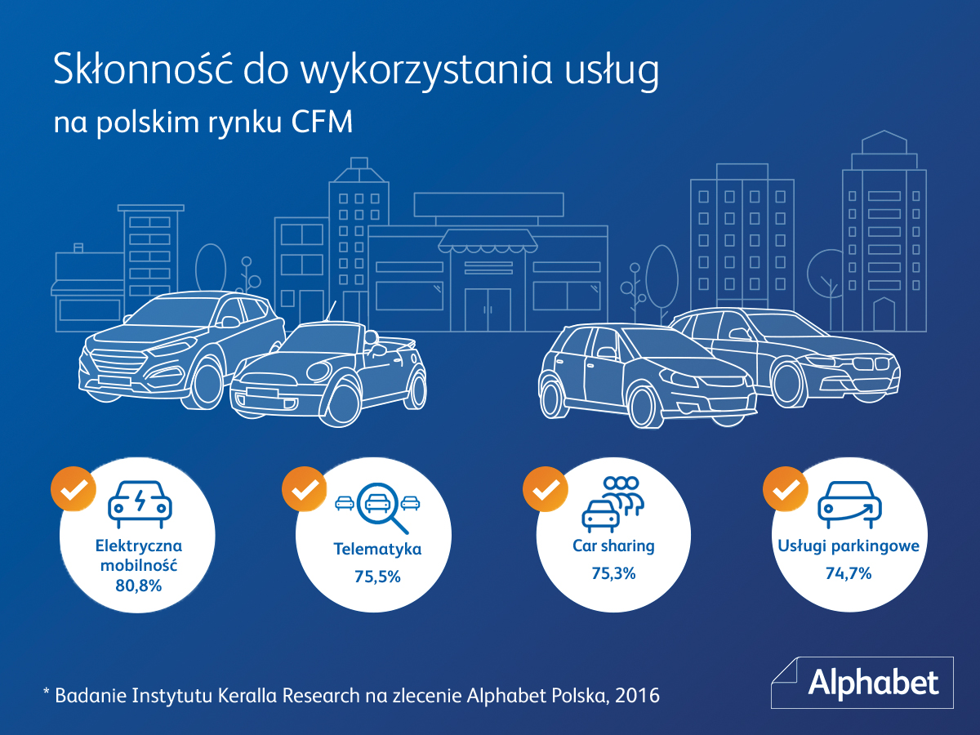

**Elektryczna mobilność**

Co szczególnie ciekawe, w pytaniu o skłonność do wykorzystania badanych rozwiązań w przyszłości najlepszą ocenę zebrała elektryczna mobilność, z głosami ponad 80% respondentów. Równocześnie jednak została ona oceniona najniżej pod względem perspektyw rozwoju w ciągu najbliższych lat.

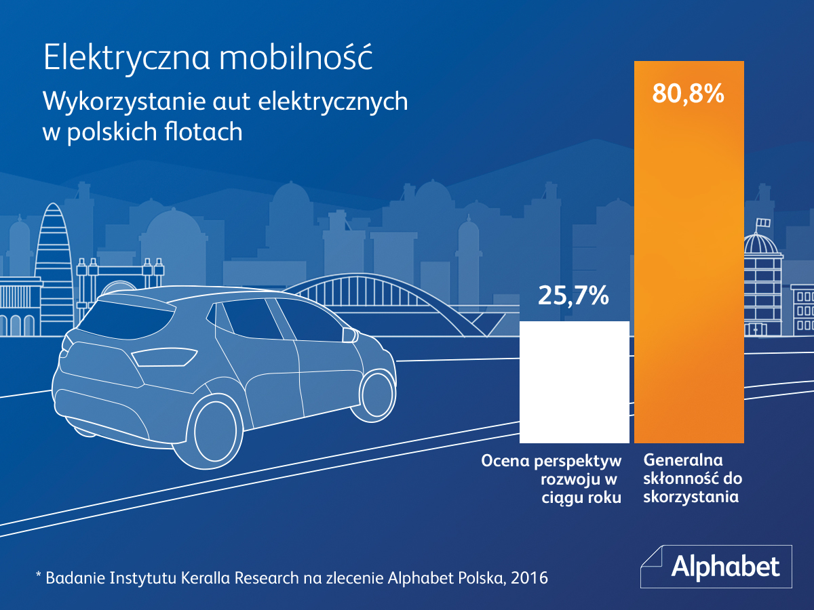

*Rozbieżność pomiędzy chęciami rynku, a dostępnymi możliwościami jest w przypadku elektrycznej mobilności najlepszym przykładem tego, w jaki sposób przepisy potrafią stać na drodze rozwoju. Kluczowym czynnikiem obniżającym atrakcyjność tego przyszłościowego rozwiązania jest bowiem brak zachęt podatkowych, które choć w części amortyzowałyby wyższe koszty zakupu. Dla porównania - w innych krajach europejskich, gdzie takie przepisy obowiązują, popularność samochodów elektrycznych rośnie bardzo dynamicznie* - mówi **Michał Chudzik, Alphabet Polska.** *Jednocześnie warto jednak zaznaczyć, że auta elektryczne są coraz chętniej wykorzystywane jako narzędzie wizerunkowe, ze względu na politykę proekologiczną oraz społeczną odpowiedzialność biznesu firm.*

**Wiedza podstawą sukcesu**

Badanie trendów, które będą miały kluczowy wpływ na polską branżę Car Fleet Management, zostało przeprowadzone na reprezentatywnej grupie 200 firm różnej wielkości, aktualnie korzystających z usługi CFM (74%) oraz potencjalnych klientów (26%) mających duże floty i rozważających skorzystanie z wynajmu w przyszłości. Ponad połowa respondentów będących klientami firm CFM korzysta z outsourcingu floty od przynajmniej 5 lat.

*Celem przeprowadzonego na nasze zlecenie badania trendów rynkowych jest możliwość wsłuchania się w głos rynku oraz pozyskanie wiedzy, niezbędnej do efektywnego rozwoju usług Alphabet Polska w przyszłości -* mówi**Michał Chudzik, Dyrektor Departamentu Sprzedaży i Marketingu w Alphabet Polska.** *Warto zaznaczyć, że* *nasza firma od lat konsekwentnie stawia na rozwój oraz innowacje. Jako pierwszy dostawca usług CFM wprowadziliśmy na polski rynek kompleksową usługę dedykowaną do wdrożenia i obsługi pojazdów elektrycznych we flotach (AlphaElectric) oraz jako jedni z pierwszych zaoferowaliśmy naszym Klientom aplikację mobilną (AlphaGuide), pomagającą w codziennym użytkowaniu służbowego auta. Naszym celem jest więc nie tylko wychodzenie naprzeciw oczekiwaniom naszych Klientów, ale także identyfikowanie ich potrzeb i proponowanie przyszłościowych rozwiązań. Takie podejście pozwala nam zaoferować usługi na europejskim poziomie, wyróżniające się wysoką jakością, wśród których każda firma znajdzie rozwiązania dopasowane do swoich specyficznych potrzeb*.

**Alphabet** to jeden z czterech największych dostawców usług Car Fleet Management w Europie, reprezentowany w 18 krajach i finansujący obecnie flotę ponad 600,000 samochodów. Firma powstała w 1997 roku, jako część Grupy BMW specjalizująca się w leasingu i zarządzaniu flotą. Doświadczenie i gruntowna wiedza stanowią podstawę oferty nowoczesnych produktów, dopasowanych do potrzeb i oczekiwań Klientów. Firma oferuje szeroki zakres usług na każdym etapie współpracy – od doradztwa i finansowania po wsparcie serwisowe, jak również kompleksowe programy zarządzania flotą korporacyjną.

W Polsce Alphabet również zajmuje czwarte miejsce wśród największych dostawców rozwiązań Car Fleet Management, zarządzając obecnie flotą blisko 14 000 aut. Firma rozpoczęła swoją działalność na polskim rynku w 2011 roku, wraz z przejęciem struktur funkcjonującego od 2001 r. ING Car Lease.

Więcej informacji: [www.alphabet.pl](http://www.alphabet.pl)